ZAKRES ROBÓT - Remont schodów wejściowych bocznych w m-ci Równia
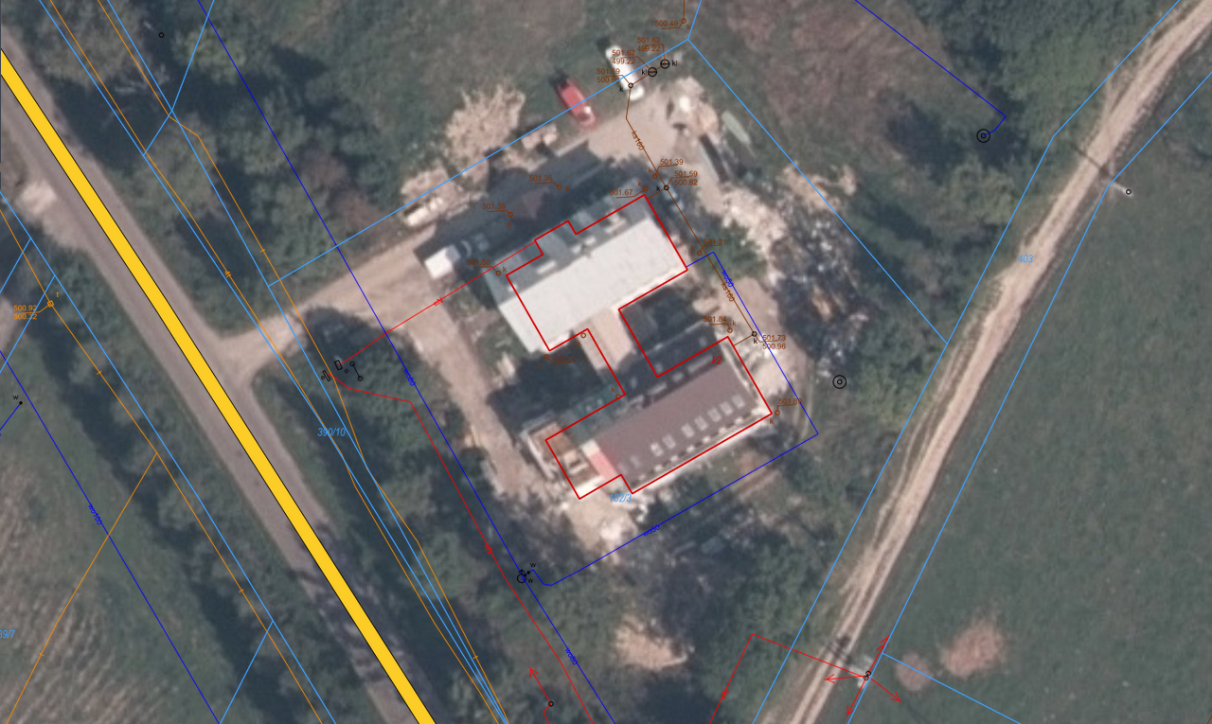
3
2

1
Legenda:
1 wejście pierwsze
2 wejście drugie
3 wejście trzecie

